Понятие функции. Область определения и область значений функции. Свойства функции

Задание 1
Вопрос:
Укажите область определения и область значений функции, график которой показан на рисунке:
Изображение:
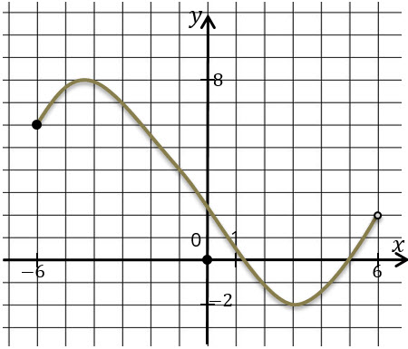

Выберите несколько из 6 вариантов ответа:
1) D(f)=[-6; 6) 2) D(f)=[-6; 6] 3) D(f)=(-6; 6)
4) D(f)=(-6; 6] 5) E(f)=(-2; 8) 6) E(f)=[-2; 8]

Задание 2
Вопрос:
Укажите промежутки, на которых функция, график которой показан на рисунке, принимает положительные значения:
Изображение:
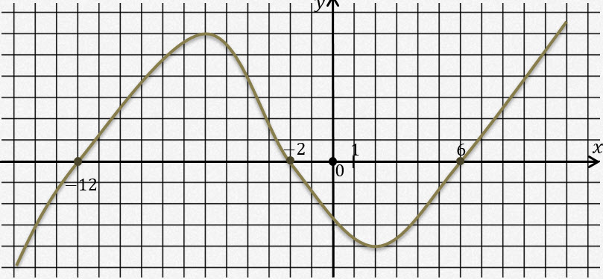
Выберите несколько из 4 вариантов ответа:
1) [6; +∞) 2) (-∞; -12] 3) [-2; 6] 4) [-12; -2]

Задание 3
Вопрос:
Укажите нули функции, график которой изображен на рисунке:
Изображение:
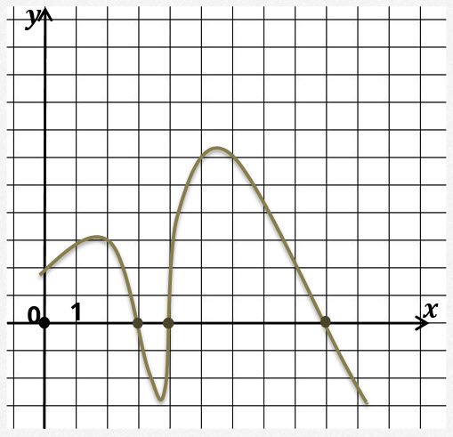
Выберите несколько из 5 вариантов ответа:
1) 3 2) 2 3) 4 4) 1 5) 9

Задание 4
Вопрос:
Какая из точек принадлежит графику функции y=5x+6?

Выберите один из 5 вариантов ответа:
1) E (-1; 11) 2) A (3; -1) 3) C (-8; -46) 4) B (8; 46) 5) D (5;12)

Задание #5
Вопрос:
Выберите формулу, которой можно задать функцию, заданной таблице (см. рисунок)
Изображение:
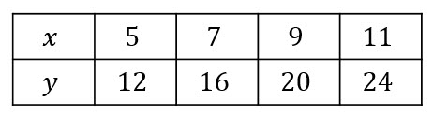
Выберите один из 4 вариантов ответа:
1) y=0 2) y=5x 3) y=3x+2 4) y=2x+2

Задание 6
Вопрос:
Составьте верное соответствие между свойствами функции и их определением.

Укажите соответствие для всех 5 вариантов ответа:
1) все значения зависимой переменной.
2) значения аргумента, при которых функция принимает значение, равное нулю.
3) такие промежутки из области определения, на которых данная функция принимает значения только одного знака − либо положительные, либо отрицательные.
4) все значения аргумента.
5) такие промежутки из области определения, на которых функция либо возрастает, либо убывает.

__ Промежутки монотонности функции -
__ Нули функции -
__ Область значений функции -
__ Промежутки знакопостоянства функции -
__ Область определения функции -

Задание 7
Вопрос:
Укажите характеристики функции, которые являются свойствами функции:

Выберите несколько из 6 вариантов ответа:
1) Промежутки монотонности функции.
2) Нули функции.
3) Цвет графика функции.
4) Область определения функции.
5) Промежутки знакопостоянства функции.
6) Область значений функции.

Задание 8
Вопрос:
Вычислите y(3), если y=5x+7

Запишите число: ___________________________

Задание #9
Вопрос:
Укажите промежутки возрастания функция, график которой показан на рисунке:
Изображение:
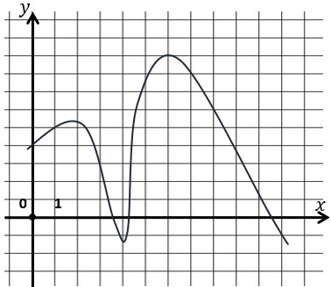

Выберите несколько из 4 вариантов ответа:
1) [2; 4] 2) [6; 10,5] 3) [0; 2] 4) [4; 6]

Задание 10
Вопрос:
Укажите промежутки, которые входят в область определения функции
$$y=\frac{6x−4}{7x+2}\text{.}$$

Выберите несколько из 4 вариантов ответа:
1) $\left(−∞;−\frac{2}{7}\right)$ 2) $[−\frac{2}{7};+∞)$ 3) $(−∞;−\frac{2}{7}]$ 4) $\left(−\frac{2}{7};+∞\right)$

